Εισαγωγή
Η εγχώρια, οικονομικά προσιτή και καθαρή ενέργεια υποστηρίζει τους στόχους μας για απανθρακοποίηση, ανταγωνιστικότητα και ανθεκτικότητα, όπως αναφέρεται στη συμφωνία για καθαρή βιομηχανία () και στο σχέδιο δράσης για οικονομικά προσιτή ενέργεια ().
Για ορισμένα κράτη μέλη της ΕΕ, η πυρηνική ενέργεια αποτελεί σημαντική συνιστώσα της απανθρακοποίησης, της βιομηχανικής ανταγωνιστικότητας και των στρατηγικών ασφάλειας εφοδιασμού. Τα επικαιροποιημένα εθνικά σχέδια για την ενέργεια και το κλίμα (στο εξής: ΕΣΕΚ) δείχνουν ότι η εγκατεστημένη πυρηνική δυναμικότητα αναμένεται να αυξηθεί. Οι πυρηνικοί σταθμοί ηλεκτροπαραγωγής παρέχουν καθαρή ενέργεια, κατάλληλη για ηλεκτρική ενέργεια βασικού φορτίου και χαμηλών ανθρακούχων εκπομπών, ενισχύοντας επίσης την ενοποίηση του συστήματος και παρέχοντας ευελιξία που διευκολύνει την περαιτέρω ανάπτυξη άλλων καθαρών τεχνολογιών. Τα οφέλη αυτά περιέρχονται σε ολόκληρο το ενεργειακό σύστημα της ΕΕ.
Όπως επισημαίνεται στην εκτίμηση των επιπτώσεων του κλιματικού στόχου για το 2040 () που διενέργησε η Επιτροπή, όλες οι ενεργειακές λύσεις μηδενικών και χαμηλών ανθρακούχων εκπομπών είναι απαραίτητες για την απανθρακοποίηση του ενεργειακού συστήματος. Οι προβλέψεις δείχνουν ότι οι απανθρακοποιημένες πηγές θα παράγουν πάνω από το 90 % της ηλεκτρικής ενέργειας στην ΕΕ το 2040, κυρίως από ανανεώσιμες πηγές ενέργειας, σε συνδυασμό με την πυρηνική ενέργεια. Η υλοποίηση των σχεδίων των κρατών μελών σχετικά με την πυρηνική ενέργεια θα απαιτήσει σημαντικές επενδύσεις έως το 2050, τόσο για την παράταση της διάρκειας ζωής των υφιστάμενων αντιδραστήρων όσο και για την κατασκευή νέων αντιδραστήρων μεγάλης κλίμακας. Απαιτούνται πρόσθετες επενδύσεις για μικρούς δομοστοιχειωτούς αντιδραστήρες (στο εξής: SMR) και προηγμένους δομοστοιχειωτούς αντιδραστήρες (στο εξής: AMR), καθώς και για τη σύντηξη μακροπρόθεσμα.
Η επιλογή των πηγών ενέργειας στο ενεργειακό μείγμα, συμπεριλαμβανομένης της απόφασης για τη χρήση ή μη χρήση της πυρηνικής ενέργειας, παραμένει στην αρμοδιότητα κάθε κράτους μέλους σύμφωνα με τις Συνθήκες της ΕΕ (). Ορισμένες χώρες της ΕΕ καταρτίζουν πυρηνικά προγράμματα που παρατείνουν τη διάρκεια λειτουργίας των υφιστάμενων αντιδραστήρων και αναγγέλλουν νέες κατασκευές. Τέλος, ορισμένες εξετάζουν το ενδεχόμενο να συμπεριλάβουν την πυρηνική ενέργεια στο ενεργειακό τους μείγμα για πρώτη φορά. Οι προοπτικές του μεριδίου της πυρηνικής ενέργειας στην παραγωγή ηλεκτρικής ενέργειας στην ΕΕ εξαρτώνται από τη μακροχρόνια λειτουργία των υφιστάμενων αντιδραστήρων.
Η βιομηχανική υπεροχή της ΕΕ στον τομέα της πυρηνικής ενέργειας βασίζεται σε σταθερές θεμελιώδεις δεσμεύσεις: στον έλεγχο ολόκληρου του κύκλου καυσίμου, στην προώθηση καινοτόμων οικοσυστημάτων νεοφυών επιχειρήσεων και στη διεξαγωγή έρευνας αιχμής, με παράλληλη διασφάλιση των υψηλότερων προτύπων πυρηνικής ασφάλειας, πυρηνικής προστασίας και πυρηνικών διασφαλίσεων, ασφαλούς και υπεύθυνης διαχείρισης των ραδιενεργών αποβλήτων, υψηλού επιπέδου εκπαίδευσης και κατάρτισης, καθώς και προώθηση της διαφάνειας και της συμμετοχής του κοινού. Η περαιτέρω ανάπτυξη βασικών υποδομών για τη διαχείριση αναλωμένων καυσίμων και ραδιενεργών αποβλήτων, όπως οι εγκαταστάσεις διάθεσης σε γεωλογικούς σχηματισμούς μεγάλου βάθους, καθώς και η ενσωμάτωση των αρχών της κυκλικής οικονομίας αποτελούν, συνεπώς, κρίσιμες συνιστώσες σε όλα τα πυρηνικά προγράμματα. Ο μελλοντικός βιομηχανικός σχεδιασμός και οι επενδύσεις σε δυναμικότητα πυρηνικής ενέργειας και σε ερευνητικές υποδομές πρέπει να ευθυγραμμιστούν στενά με την πρόοδο στους τομείς αυτούς.
Η διαφοροποίηση είναι καίριας σημασίας σε επίπεδο ΕΕ· σενάρια που ενσωματώνουν διαφορετικά επίπεδα ανάπτυξης της πυρηνικής ενέργειας, με βάση τις αποφάσεις των κρατών μελών, μπορούν να στηρίξουν τον μετασχηματισμό του ενεργειακού μας συστήματος, ώστε να επιτευχθεί τόσο η απανθρακοποίηση της οικονομίας μας όσο και η στρατηγική ενεργειακή ανεξαρτησία της ηπείρου μας. Για να ενισχυθεί η οικονομική ασφάλεια της ΕΕ, η Επιτροπή παρουσίασε τον χάρτη πορείας για τον τερματισμό των ρωσικών εισαγωγών ενέργειας, στον οποίο περιγράφονται μέτρα για τη διαφοροποίηση του ενεργειακού εφοδιασμού και τη μείωση της εξάρτησης από εξωτερικές πηγές ().
Αυτό το ενδεικτικό πυρηνικό πρόγραμμα της Επιτροπής () παρέχει ποσοτικές και ποιοτικές πληροφορίες σχετικά με το εύρος των επενδυτικών αναγκών σε ολόκληρο τον κύκλο ζωής της πυρηνικής ενέργειας, επισημαίνοντας τους τομείς στους οποίους θα πρέπει να δοθεί προτεραιότητα στη δράση των κρατών μελών. Όπως φαίνεται κατωτέρω, η επίτευξη των στόχων που έχουν τεθεί από ορισμένα κράτη μέλη θα απαιτήσει σημαντικές επενδύσεις, με συνδυασμό δημόσιας και ιδιωτικής χρηματοδότησης. Η ύπαρξη σαφών πλαισίων πολιτικής για την ελαχιστοποίηση των κινδύνων των έργων θα είναι ζωτικής σημασίας για την κινητοποίηση των αναγκαίων πόρων.

Η πυρηνική ενέργεια στο σημερινό πλαίσιο
Στο τέλος του 2024 λειτουργούσαν 101 πυρηνικοί αντιδραστήρες σε 12 κράτη μέλη (). Η εγκατεστημένη καθαρή δυναμικότητά τους ανερχόταν συνολικά σε περίπου 98 γιγαβάτ ηλεκτρικής ενέργειας (GWe). Το 2023 η πυρηνική ενέργεια παρείχε το 22,8 % της παραγωγής ηλεκτρικής ενέργειας στην ΕΕ (). Στον στόλο αντιδραστήρων στην ΕΕ περιλαμβάνονται τρεις νέες μονάδες που συνδέθηκαν πρόσφατα με το δίκτυο και τρεις άλλες που βρίσκονται υπό κατασκευή ().
Συγκριτικά, σε παγκόσμια κλίμακα, το 2023 λειτουργούσαν 410 πυρηνικοί αντιδραστήρες σε περισσότερες από 30 χώρες. 63 επιπλέον αντιδραστήρες βρίσκονταν υπό κατασκευή, τα τρία τέταρτα των οποίων σε αναδυόμενες οικονομίες και οι μισοί μόνο στην Κίνα ().
Η ανθεκτική αλυσίδα εφοδιασμού και η ανταγωνιστική ευρωπαϊκή πυρηνική βιομηχανία είναι ουσιαστικής σημασίας για τη διατήρηση της ηγετικής θέσης της ΕΕ στον εν λόγω τομέα. Καθ’ όλη τη διάρκεια του κύκλου ζωής των πυρηνικών καυσίμων και των πυρηνικών εγκαταστάσεων υπάρχουν τρωτά σημεία και εξαρτήσεις που απαιτούν τη συντονισμένη παρέμβαση των κρατών μελών και της Επιτροπής. Ο χάρτης πορείας για τον τερματισμό των ρωσικών εισαγωγών ενέργειας () θα συμβάλει στη σταδιακή κατάργηση των ρωσικών πυρηνικών εξαρτήσεων. Επιπλέον, η προσέλκυση νέων ταλέντων και η στήριξη νεοφυών επιχειρήσεων, η επανεκπαίδευση του υφιστάμενου εργατικού δυναμικού, καθώς και η διατήρηση και η ενίσχυση των δεξιοτήτων στις πυρηνικές τεχνολογίες θα είναι ζωτικής σημασίας όσον αφορά τη στήριξη της στρατηγικής ηγετικής θέσης της ΕΕ.
Καινοτόμες πυρηνικές τεχνολογίες αναδύονται και ωριμάζουν. Η προθυμία αρκετών κρατών μελών και της ευρωπαϊκής βιομηχανίας να αναπτύξουν μικρούς δομοστοιχειωτούς αντιδραστήρες (SMR) και προηγμένους δομοστοιχειωτούς αντιδραστήρες (AMR), συμπεριλαμβανομένων σχεδίων που βασίζονται σε τεχνολογίες τέταρτης γενιάς, οδήγησε στη δημιουργία μιας ευρωπαϊκής βιομηχανικής συμμαχίας (). Όσον αφορά το μέλλον, η ανάπτυξη και η εμπορευματοποίηση των τεχνολογιών πυρηνικής σύντηξης θα απαιτήσει μια στρατηγική προσέγγιση της ΕΕ που θα συμβάλει σημαντικά στην επίτευξη και τη διατήρηση των φιλόδοξων στόχων της ΕΕ για το κλίμα, την ενέργεια και τη βιομηχανία κατά το δεύτερο ήμισυ του τρέχοντος αιώνα.
Πέραν του ενεργειακού τομέα, η σύγχρονη υγειονομική περίθαλψη είναι αλληλένδετη με την αξιακή αλυσίδα της πυρηνικής ενέργειας που παρέχει ραδιοϊσότοπα για ιατρική διάγνωση και θεραπεία. Η διατήρηση της τομεακής ανταγωνιστικότητας της ΕΕ είναι καίριας σημασίας για τη διασφάλιση της πρόσβασης των ασθενών σε ζωτικής σημασίας ιατρικές πράξεις και θεραπείες ().

Η δέσμευση της ΕΕ για τα υψηλότερα πρότυπα ασφάλειας
Οι θεμελιώδεις δεσμεύσεις για τη διασφάλιση των υψηλότερων δυνατών προτύπων στον τομέα της πυρηνικής ασφάλειας σε τρεις πυλώνες αποτελούν το θεμέλιο του στρατηγικού ηγετικού ρόλου της ΕΕ στον τομέα αυτόν.

Ισχυρό και ανεξάρτητο κανονιστικό πλαίσιο
Οι ισχυρές και ανεξάρτητες εθνικές ρυθμιστικές αρχές συμβάλλουν καθοριστικά στην επίτευξη υψηλών επιπέδων πυρηνικής ασφάλειας. Η παροχή επαρκών πόρων —τόσο ανθρώπινων όσο και οικονομικών— στις εθνικές ρυθμιστικές αρχές με σκοπό την εκτέλεση των καθηκόντων τους όσον αφορά τη ρύθμιση, την παρακολούθηση και την επιβολή των κανόνων πυρηνικής ασφάλειας αποτελεί ουσιώδη συνιστώσα της ρυθμιστικής ανεξαρτησίας. Η νομοθεσία της Ευρατόμ, ιδίως μέσω της οδηγίας για την πυρηνική ασφάλεια () και της οδηγίας για τα ραδιενεργά απόβλητα (), εξετάζει τις πτυχές της επάρκειας των οικονομικών πόρων και του ανθρώπινου δυναμικού των ρυθμιστικών αρχών.
Ταυτόχρονα, το κεκτημένο για το περιβάλλον πρέπει να εφαρμοστεί μέσω εκτιμήσεων όπως εκείνες που απορρέουν από τις σχετικές οδηγίες ().
Διαφορετικές εθνικές συνθήκες, όπως το μέγεθος του πυρηνικού προγράμματος, τα χαρακτηριστικά του εθνικού νομικού και κανονιστικού πλαισίου και η δομή της αρχής ασφάλειας, οδήγησαν σε εγχώριες και συστηματικές προσεγγίσεις για την εκτίμηση των αναγκών σε κανονιστικούς πόρους.
Η Ομάδα Ευρωπαϊκών Ρυθμιστικών Αρχών σε θέματα πυρηνικής ασφάλειας (ENSREG) συνέβαλε στην ανταλλαγή πληροφοριών σχετικά με τα σχέδια στελέχωσης σε εθνικό επίπεδο με σκοπό τη διατήρηση και την ενίσχυση των κανονιστικών ικανοτήτων λαμβανομένων υπόψη των σχεδίων των κρατών μελών. Σε σύγκριση με τα βασικά στοιχεία του 2024, οι προγραμματισμένες πρόσθετες θέσεις κυμαίνονται από 10 % έως 50 % αύξηση του προσωπικού έως και διπλασιασμό των θέσεων, ανάλογα με τις εθνικές συνθήκες. Η επαρκής στελέχωση των ρυθμιστικών αρχών είναι απαραίτητη για την ασφαλή και αποτελεσματική εφαρμογή των εθνικών σχεδίων.
Η διασυνοριακή συνεργασία μεταξύ των εθνικών ρυθμιστικών αρχών μπορεί να διευκολύνει και να επιταχύνει την αδειοδότηση νέων εγκαταστάσεων, με ενδεχόμενο περιορισμό του διοικητικού φόρτου για τις επιμέρους ρυθμιστικές αρχές. Η Επιτροπή συνιστά στα κράτη μέλη που σχεδιάζουν να χρησιμοποιήσουν πυρηνική ενέργεια να εξετάσουν το ενδεχόμενο σύστασης «κανονιστικής συμμαχίας πρόθυμων χωρών», στο πλαίσιο της οποίας θα μπορούσαν είτε να συγκλίνουν τις κανονιστικές τους διατάξεις είτε να συμφωνήσουν στην αμοιβαία αναγνώριση των αποφάσεων αδειοδότησης.

Διαφανής και ανοικτή διαδικασία συμμετοχής του κοινού
Η ενεργός συμμετοχή της κοινωνίας των πολιτών και του ευρύτερου κοινού μέσω διαφανούς και ανοικτού διαλόγου σε όλα τα στάδια της ανάπτυξης έργων πυρηνικής ενέργειας (στρατηγικές και αποφάσεις πολιτικής, χωροθέτηση, κατασκευή, λειτουργία, παροπλισμός, διαχείριση αναλωμένων καυσίμων και ραδιενεργών αποβλήτων) είναι καθοριστικής σημασίας για την επιτυχία τους.
Τα κράτη μέλη θα πρέπει να λαμβάνουν υπόψη τις επενδυτικές ανάγκες και σ’ αυτόν τον τομέα, στηρίζοντας τους εκπροσώπους της κοινωνίας των πολιτών και ενισχύοντας την εκπαίδευση και την επικοινωνία.

Αποτελεσματικός παροπλισμός, υπεύθυνη διαχείριση αποβλήτων και κυκλική οικονομία
Ο αποτελεσματικός παροπλισμός και η υπεύθυνη διαχείριση των ραδιενεργών αποβλήτων και των αναλωμένων καυσίμων είναι καίριας σημασίας για τη διαφύλαξη της ασφάλειας και τη συνεχή δημόσια στήριξη της χρήσης της πυρηνικής ενέργειας.
Παράλληλα με τυχόν σχέδια επέκτασης της πυρηνικής ενέργειας, τα κράτη μέλη ενθαρρύνονται να καθορίσουν πολιτικές που θα παρέχουν κίνητρα για την πρόοδο στον τομέα του παροπλισμού και να προωθήσουν την υλοποίηση των υποδομών που απαιτούνται για τη διαχείριση των ραδιενεργών αποβλήτων, συμπεριλαμβανομένων των εγκαταστάσεων διάθεσης σε γεωλογικούς σχηματισμούς μεγάλου βάθους. Αυτό απαιτεί δέσμευση εκ μέρους των κυβερνήσεων και επαρκή χρηματοδότηση από τους παραγωγούς αποβλήτων σύμφωνα με το παράγωγο δίκαιο της Ευρατόμ (¹⁴). Ο κανονισμός για την ταξινόμηση των επενδύσεων θεσπίζει τεχνικά κριτήρια ελέγχου για την ταξινόμηση ορισμένων πυρηνικών δραστηριοτήτων ως βιώσιμων ().
Στην ΕΕ παράγονται ετησίως περίπου 40 000 m³ ραδιενεργών αποβλήτων και περίπου 1 000 τόνοι βαρέων μετάλλων () από αναλωμένα πυρηνικά καύσιμα έναντι προμήθειας 620 TWh ηλεκτρικής ενέργειας με έτος αναφοράς το 2023 ().
Η πυρηνική βιομηχανία της ΕΕ είναι καλά εξοπλισμένη για την εκτέλεση δραστηριοτήτων διαχείρισης ραδιενεργών αποβλήτων (τόσο για τη λειτουργία όσο και για τον παροπλισμό), καθώς και για την εκτέλεση εργασιών παροπλισμού πυρηνικών εγκαταστάσεων, εφαρμόζοντας τις αρχές της κυκλικής οικονομίας, μεγιστοποιώντας την ανακύκλωση και την επαναχρησιμοποίηση υλικών/εξοπλισμού. Για παράδειγμα, ανακυκλώθηκε πάνω από το 95 % των υλικών που προέκυψαν από την αποξήλωση των αντιδραστήρων Bohunice V1 στη Σλοβακία. Το μοναδιαίο κόστος για τον συνολικό παροπλισμό του εν λόγω σταθμού μπορεί να εκτιμηθεί σε 8,33 EUR ανά παρεχόμενη MWh (), συμπεριλαμβανομένων όλων των εργασιών διαχείρισης αποβλήτων εκτός από τη γεωλογική διάθεση αποβλήτων υψηλής ραδιενέργειας.
Παρότι οι εκτιμήσεις του κόστους γίνονται διαρκώς ακριβέστερες με βάση την αποκτηθείσα πείρα, θα πρέπει να επιδιωχθούν περαιτέρω βελτιώσεις με σκοπό την ενίσχυση της διαφάνειας και της ασφάλειας της χρηματοδότησης. Απαιτούνται σημαντικοί χρηματοδοτικοί πόροι για την ολοκλήρωση των υποδομών διαχείρισης ραδιενεργών αποβλήτων, συμπεριλαμβανομένων των εγκαταστάσεων γεωλογικής διάθεσης. Στην τελευταία έκθεση που δημοσίευσε η Επιτροπή (), η συνολική εκτίμηση του κόστους της ΕΕ για τη διαχείριση όλων των ραδιενεργών αποβλήτων, δηλαδή συμπεριλαμβανομένων των αποβλήτων που έχουν παραχθεί από προηγούμενες δραστηριότητες, όλων των αποβλήτων που αναμένονται να παραχθούν από τρέχουσες και μελλοντικές δραστηριότητες, και του παροπλισμού των επιχειρησιακών δραστηριοτήτων, ανήλθε σε περίπου 300 δισ. EUR (). Από την προκαταρκτική ανάλυση των εθνικών επικαιροποιήσεων που υποβλήθηκαν το 2024 προκύπτει ότι, μολονότι τα κράτη μέλη έχουν βελτιώσει ως έναν βαθμό την ποιότητα των εκτιμήσεων, η συνολική εκτίμηση του κόστους παραμένει σχετικά σταθερή.
Σύμφωνα με τις αρχές της κυκλικής οικονομίας, είναι αναγκαίο να διερευνηθεί περαιτέρω η πολλαπλή ανακύκλωση χρησιμοποιημένων καυσίμων μέσω της παραγωγής νέου καυσίμου (MOX) για πυρηνικούς αντιδραστήρες.

Προοπτικές για την πυρηνική ενέργεια στο σύστημα ηλεκτρικής ενέργειας της ΕΕ
Σύμφωνα με την προηγούμενη δημοσίευση του PINC το 2017 () (), το αναμενόμενο σενάριο για την πυρηνική ενέργεια στην ΕΕ των 27 είχε καθοριστεί σε περίπου 80 GWe το 2025. Η τρέχουσα δυναμικότητα είναι ελαφρώς χαμηλότερη από 100 GWe, κυρίως λόγω του μεγαλύτερου αριθμού υφιστάμενων εγκαταστάσεων που εξακολουθούν να λειτουργούν μακροπρόθεσμα απ’ ό,τι προβλεπόταν κατά τον χρόνο του προηγούμενου PINC.
Στην ανάλυση που παρουσιάζεται στο συνοδευτικό έγγραφο εργασίας των υπηρεσιών της Επιτροπής παρατίθεται ένα σενάριο εγκατάστασης πυρηνικών αντιδραστήρων μεγάλης κλίμακας, συμπεριλαμβανομένων αναλύσεων ευαισθησίας, προοπτικών για την ανάπτυξη μικρών δομοστοιχειωτών αντιδραστήρων σε συνδυασμό με αναλύσεις ελλείψεων που καλύπτουν την αγορά και τις εγκαταστάσεις του κύκλου του πυρηνικού καυσίμου, καθώς και τη βιομηχανική αλυσίδα εφοδιασμού.

Δυναμικότητα παραγωγής πυρηνικής ενέργειας έως το 2050
Με βάση κυρίως τα επικαιροποιημένα εθνικά σχέδια για την ενέργεια και το κλίμα (ΕΣΕΚ) () και τα επενδυτικά έργα που κοινοποιήθηκαν στην Επιτροπή δυνάμει του άρθρου 41 της Συνθήκης Ευρατόμ, προκύπτει «βασικό σενάριο» για καθαρή δυναμικότητα παραγωγής ηλεκτρικής ενέργειας 109 GWe από πυρηνικούς αντιδραστήρες μεγάλης κλίμακας το 2050 με βάση τις ακόλουθες παραδοχές: i) τουλάχιστον ορισμένοι από τους υφιστάμενους αντιδραστήρες παρατείνουν τη διάρκεια ζωής τους πέραν των 60 ετών· και ii) τα προγραμματισμένα έργα κατασκευής νέων αντιδραστήρων παραδίδονται εγκαίρως. Δεδομένου ότι η παράταση της διάρκειας ζωής υπόκειται σε επαλήθευση της τήρησης των προτύπων για την πυρηνική ασφάλεια, τις πυρηνικές διασφαλίσεις και την πυρηνική προστασία, υπάρχει αβεβαιότητα σχετικά με τη διαθεσιμότητα όλων αυτών των αντιδραστήρων το 2050. Υπάρχει επίσης αβεβαιότητα όσον αφορά την παράδοση νέων εγκαταστάσεων, όπως έχει προγραμματιστεί (εντός χρονοδιαγράμματος και σύμφωνα με τον προβλεπόμενο προϋπολογισμό). Οι αβεβαιότητες αυτές αξιολογήθηκαν και οδήγησαν σε ένα εύρος αποτελεσμάτων γύρω από το «βασικό σενάριο» (διάγραμμα 1).
Διάγραμμα 1 — «Βασικό σενάριο»: εξέλιξη δυναμικότητας και εύρος αβεβαιότητας του σεναρίου.
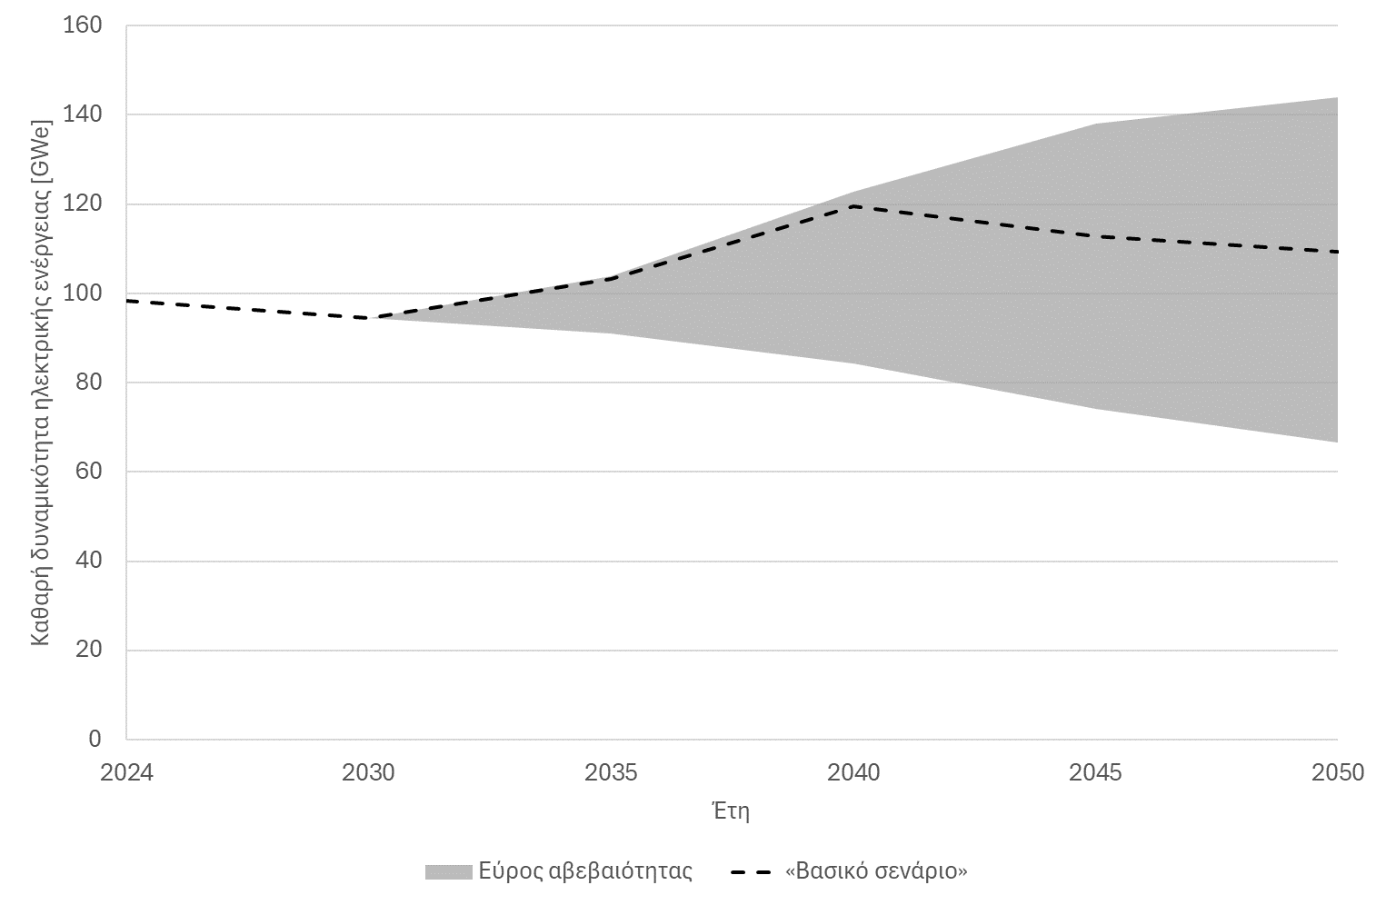
Οι σταθμοί ηλεκτροπαραγωγής των οποίων η διάρκεια ζωής παρατείνεται αναμένεται να συμβάλουν με σημαντικό μερίδιο στην εγκατεστημένη πυρηνική δυναμικότητα το 2050 (βλ. τις ράβδους σε ανοικτό μπλε στο διάγραμμα 2). Σε ένα σενάριο, η εγκατεστημένη δυναμικότητα θα μπορούσε να μειωθεί σε λιγότερο από 70 GWe έως το 2050. Αντιστρόφως, εάν οι υφιστάμενοι αντιδραστήρες παρατείνουν τη διάρκεια ζωής τους σε 70 ή ακόμη και σε 80 έτη και όλα τα προγραμματισμένα νέα κατασκευαστικά έργα ολοκληρωθούν εγκαίρως, η εγκατεστημένη δυναμικότητα θα μπορούσε να ανέλθει σε 144 GWe το 2050 (). Το ποσοστό επίτευξης των παρατάσεων της διάρκειας ζωής θα αποτελέσει τον βασικό παράγοντα που θα καθορίσει μεγάλο εύρος των αποτελεσμάτων.
Διάγραμμα 2 — «Βασικό σενάριο» για μεγάλης κλίμακας δυναμικότητα ηλεκτροπαραγωγής στην ΕΕ, 2024-2050. Ο όρος ΛΜΔ αφορά τη λειτουργία μακράς διάρκειας (παράταση της διάρκειας ζωής).
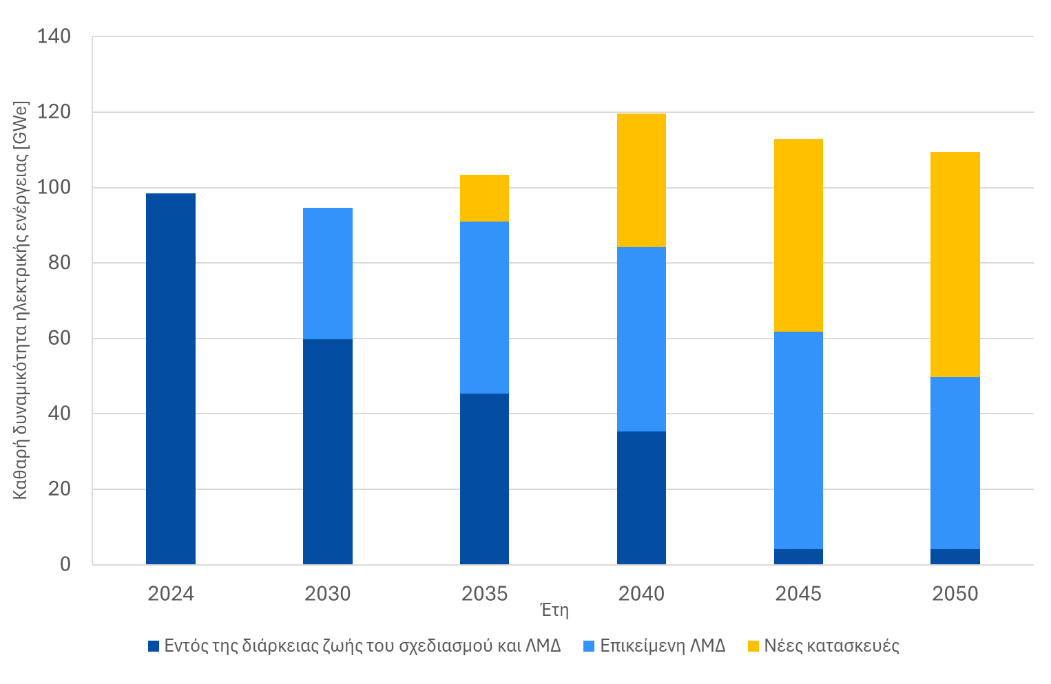
Εκτός από τους παραδοσιακούς αντιδραστήρες μεγάλης κλίμακας, το σενάριο μπορεί να συμπληρωθεί με SMR. Η ευρωπαϊκή βιομηχανική συμμαχία για τους SMR εργάζεται για την εκπόνηση ενός στρατηγικού σχεδίου με σκοπό την επίτευξη των πρώτων SMR σε εμπορική λειτουργία στις αρχές της επόμενης δεκαετίας. Το 2023, κατά το προπαρασκευαστικό στάδιο της ευρωπαϊκής βιομηχανικής συμμαχίας για τους SMR, μια προκαταρκτική αξιολόγηση από τους τομεακούς οργανισμούς κατέληξε σε προβλέψεις για τη δυναμικότητα των SMR μεταξύ 17 GWe και 53 GWe έως το 2050 (). Οι προβλέψεις αυτές συνάδουν με άλλες πιο πρόσφατες εκθέσεις () ().
Με βάση το έργο της ευρωπαϊκής βιομηχανικής συμμαχίας για τους SMR, η Επιτροπή θα υποβάλει ανακοίνωση για τους SMR με σκοπό τη στήριξη της επιτάχυνσης της ανάπτυξης και της εγκατάστασης τέτοιων αντιδραστήρων στην ΕΕ στις αρχές της δεκαετίας του 2030.
Το «βασικό σενάριο» απαιτεί επενδύσεις ύψους περίπου 241 δισ. EUR σε τρέχουσες τιμές (), από τα οποία τα 205 δισ. EUR αφορούν την κατασκευή νέων αντιδραστήρων μεγάλης κλίμακας και τα 36 δισ. EUR αφορούν τις παρατάσεις διάρκειας ζωής. Ως εκ τούτου, ενώ οι πραγματικές παρατάσεις διάρκειας ζωής θα καθορίσουν την εγκατεστημένη δυναμικότητα έως το 2050, αντιπροσωπεύουν μόλις ένα μικρό μέρος των επενδυτικών αναγκών. Από την άλλη πλευρά, η κατασκευή νέων αντιδραστήρων μεγάλης κλίμακας εντός χρονοδιαγράμματος και σύμφωνα με τον προβλεπόμενο προϋπολογισμό αποτελεί σημαντική συνιστώσα για τις συνολικές επενδυτικές ανάγκες. Το ακόλουθο ποσοτικό παράδειγμα δείχνει ότι, εάν τα έργα νέας κατασκευής καθυστερήσουν κατά πέντε έτη, η εγκατεστημένη δυναμικότητα το 2050 θα μειωθεί κατά σχεδόν 9 GWe, ενώ οι απαιτούμενες επενδύσεις θα αυξηθούν κατά περισσότερο από 45 δισ. EUR (), δηλαδή θα δαπανηθούν περισσότερα για μικρότερη δυναμικότητα (διάγραμμα 3). Με καθυστερήσεις που επιφέρουν πρόσθετο κόστος, οι επενδυτικές ανάγκες που προκύπτουν έως το 2050 παραμένουν πολύ πάνω από 200 δισ. EUR, παρόλο που η διαθέσιμη δυναμικότητα μειώνεται.
Διάγραμμα 3 — Επενδυτικές ανάγκες για νεότευκτη δυναμικότητα έως το 2050 για σενάρια καθυστέρησης ανάπτυξης νέων κατασκευών
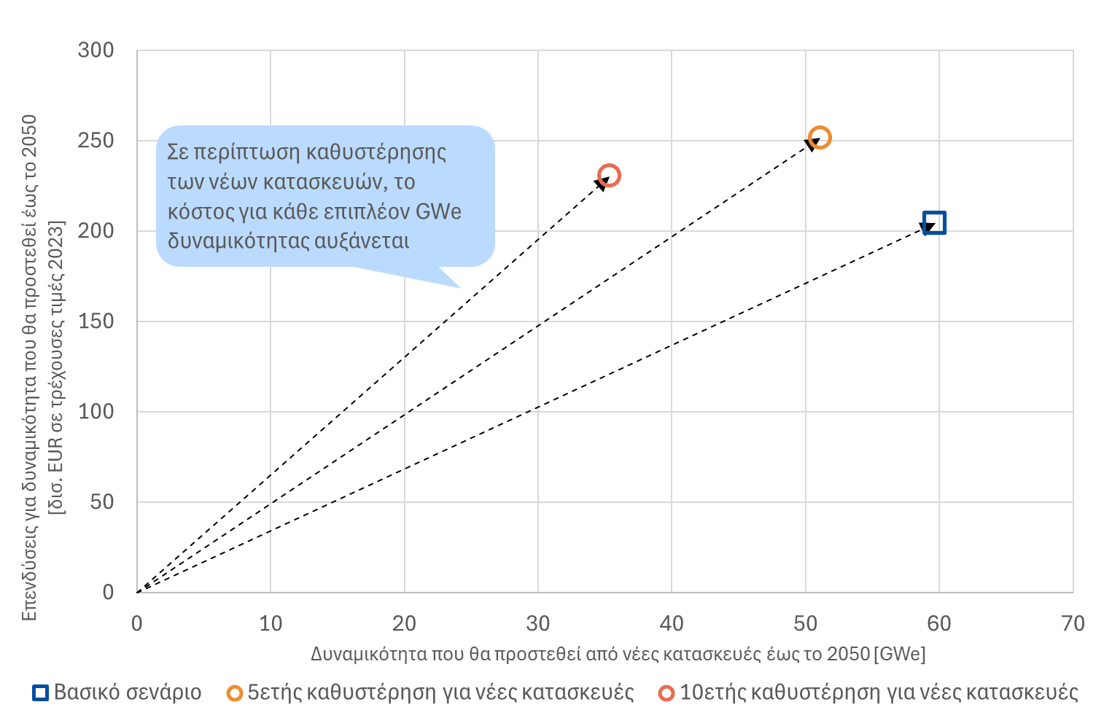

Επιδράσεις στο ενεργειακό σύστημα
Με την παροχή καθαρού και αξιόπιστου βασικού φορτίου, καθώς και ευέλικτης ενέργειας, η πυρηνική ενέργεια μπορεί να συμβάλει στην υποστήριξη της ενοποίησης του συστήματος, παρέχοντας ευελιξία και αδράνεια για τη σταθερότητα του δικτύου. Το υψηλό αρχικό κόστος κεφαλαίου της πυρηνικής ενέργειας μπορεί να μετριαστεί με συστημικές εξοικονομήσεις που μειώνουν τις επενδυτικές ανάγκες για υποδομές μεταφοράς, διανομής και αποθήκευσης.
Οι απαιτήσεις ευελιξίας αναμένεται να αυξηθούν σε όλες τις χρονικές κλίμακες (ημερήσιες, εβδομαδιαίες και εποχικές). Όπου χρησιμοποιείται, η πυρηνική ενέργεια μπορεί πρωτίστως να υποστηρίζει τις εβδομαδιαίες και μακροπρόθεσμες μηνιαίες ανάγκες ευελιξίας (διάγραμμα 4).
Η πυρηνική ενέργεια μπορεί να συμβάλει στην υποστήριξη της συνολικής ενοποίησης του συστήματος σε εθνικό και διασυνοριακό επίπεδο. Από τα στοιχεία για το εμπόριο ηλεκτρικής ενέργειας προκύπτει ότι τα κράτη μέλη με πυρηνική ενέργεια είναι καθαροί εξαγωγείς (το 2023 9 από τους 10 καθαρούς εξαγωγείς διέθεταν δυναμικότητα πυρηνικής ενέργειας) ().
Λαμβανομένου υπόψη του κόστους της, η πυρηνική ενέργεια μπορεί επίσης να συμβάλει, παράλληλα με άλλες οικονομικά αποδοτικές λύσεις (συμπεριλαμβανομένων της ευελιξίας, της αποθήκευσης, των δικτύων και των διασυνδέσεων), στη μείωση του συνολικού κόστους του συστήματος, καθώς συμπληρώνει τις ανανεώσιμες πηγές ενέργειας (όπως η αιολική και η ηλιακή ενέργεια) με σταθερή δυναμικότητα χαμηλών ανθρακούχων εκπομπών που υποστηρίζει τη σταθερότητα του δικτύου, την ενοποίηση και τις ανάγκες αποθήκευσης (). Αυτό θα πρέπει να ευθυγραμμιστεί ώστε να ελαχιστοποιηθεί το κόστος της απανθρακοποίησης σύμφωνα με τους στόχους της ΕΕ για το κλίμα.
Διάγραμμα 4 — Συμβολή της πυρηνικής ενέργειας στις ημερήσιες, εβδομαδιαίες και μηνιαίες ανάγκες ευελιξίας όσον αφορά τον όγκο ενέργειας στην ΕΕ και σε επιλεγμένα κράτη μέλη το 2030.
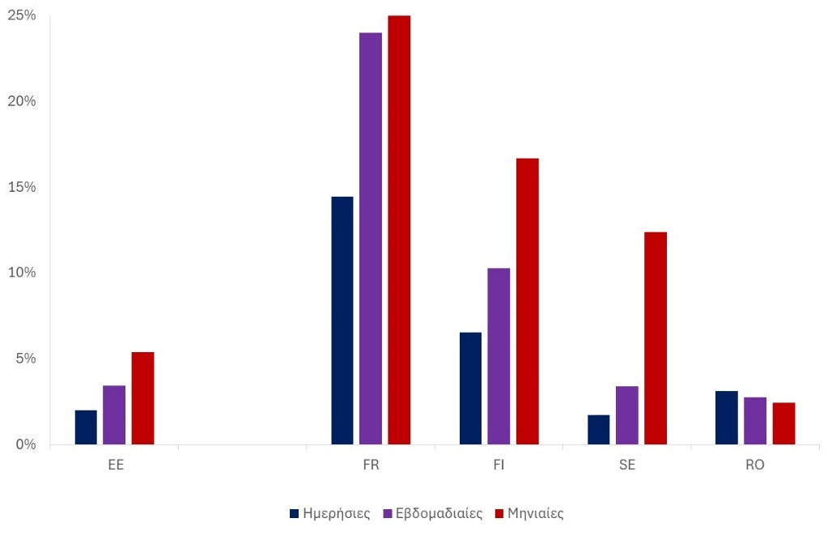

Αναδυόμενες καινοτόμες τεχνολογίες
Υπάρχει αυξανόμενο ενδιαφέρον για την ανάπτυξη της βιομηχανίας μικρών και προηγμένων δομοστοιχειωτών αντιδραστήρων (SMR και AMR), καθώς και μικροαντιδραστήρων σε παγκόσμιο επίπεδο. Παρόλο που δεν ανταγωνίζονται τους αντιδραστήρες μεγάλης κλίμακας στην αγορά ενέργειας, τα σχέδιά τους προορίζονται για ταχύτερη και αποδοτικότερη ανάπτυξη απ’ ό,τι οι αντιδραστήρες μεγάλης κλίμακας, καθώς οι εργοστασιακά κατασκευασμένες μονάδες επωφελούνται από τα ανταγωνιστικά αποτελέσματα της σειριακής παραγωγής. Οι SMR και οι AMR δεν ανταγωνίζονται αντιδραστήρες μεγάλης κλίμακας, καθώς μπορούν να εξυπηρετούν διαφορετικές ενεργειακές ανάγκες.
Παρότι υπάρχουν πολλά έργα νεοφυών επιχειρήσεων στην ΕΕ, απαιτείται πιλοτική εφαρμογή κατά την υλοποίηση πρωτοποριακών μονάδων. Στην ΕΕ, το μέγεθος της αγοράς σε μεμονωμένες χώρες δεν επαρκεί για να επιτευχθούν οι απαραίτητοι όγκοι παραγωγής, ώστε να υπάρξουν οικονομίες κλίμακας από σειριακή παραγωγή. Ως εκ τούτου, απαιτείται συντονισμένη προσέγγιση μεταξύ των κρατών μελών, για παράδειγμα μέσω της ενισχυμένης συνεργασίας σε σχέση με τις κανονιστικές απαιτήσεις από τις εθνικές αρμόδιες αρχές. Προς αυτήν την κατεύθυνση, η Επιτροπή ανακοίνωσε την έναρξη του σταδίου σχεδιασμού ενός νέου δυνητικού υποψήφιου σημαντικού έργου κοινού ευρωπαϊκού ενδιαφέροντος (στο εξής: ΣΕΚΕΕ) για καινοτόμες πυρηνικές τεχνολογίες. Οι ενδιαφερόμενες χώρες της ΕΕ θα διαμορφώσουν το πεδίο εφαρμογής και τη δομή του έργου με την υποστήριξη του νέου κόμβου υποστήριξης για τον σχεδιασμό ΣΕΚΕΕ.
Το συγκριτικά μικρό αποτύπωμα στη γη, η μειωμένη χρήση νερού ψύξης, η συνδυασμένη αξιοποίηση της παραγόμενης θερμότητας και, κυρίως, το αναμενόμενο χαμηλότερο κόστος κατασκευής καθιστούν τους αντιδραστήρες αυτούς μια δυνητικά ελκυστικότερη επιλογή για τους ιδιώτες επενδυτές. Χαρακτηριστικό παράδειγμα αποτελούν τα σημαντικά ποσά κεφαλαίου που επενδύουν οι εταιρείες υψηλής τεχνολογίας προκειμένου να εξασφαλίσουν αξιόπιστη ενέργεια χαμηλών εκπομπών σε κέντρα δεδομένων και η αυξημένη χρήση της τεχνητής νοημοσύνης (το 2020 η κατανάλωση ενέργειας των κέντρων δεδομένων σε παγκόσμιο επίπεδο ανήλθε σε πάνω από το 10 % της κατανάλωσης ηλεκτρικής ενέργειας στην ΕΕ).
Επιπλέον, οι SMR και οι AMR μπορούν να αποτελέσουν συνιστώσα μελλοντικών υβριδικών ενεργειακών συστημάτων, λειτουργώντας ως αξιόπιστη πηγή θερμότητας για τις αστικές περιοχές και συγκεκριμένες βιομηχανίες όπου η μείωση των εκπομπών είναι δύσκολη, συμπεριλαμβανομένης της παραγωγής υδρογόνου χαμηλών ανθρακούχων εκπομπών. Οι SMR μπορούν να συμβάλουν αποτελεσματικά στην εξισορρόπηση του φορτίου του δικτύου, χάρη στην κατά κανόνα μεγαλύτερη λειτουργική ευελιξία τους σε σύγκριση με τους πυρηνικούς αντιδραστήρες μεγάλης κλίμακας. Λόγω του μεγέθους τους, οι αντιδραστήρες αυτοί μπορούν να τοποθετηθούν σε μεγάλο εύρος τοποθεσιών· αφενός, το χαρακτηριστικό αυτό μπορεί να συμβάλει στη βελτιστοποίηση της χρήσης των υφιστάμενων υποδομών και να διευκολύνει την ενσωμάτωση διαφορετικών και συμπληρωματικών πηγών ενέργειας σε μια δεδομένη περιφέρεια· αφετέρου, ωστόσο, θέτει ιδιαίτερες προκλήσεις όσον αφορά την ασφάλεια, την προστασία και τις διασφαλίσεις που πρέπει να αντιμετωπιστούν. Σε γενικό επίπεδο, κατά την επιλογή των τοποθεσιών, τα κράτη μέλη θα πρέπει να διενεργούν έλεγχο κινδύνων που σχετίζονται με το κλίμα παράλληλα με τη γενική εκτίμηση κινδύνου για τις σχεδιαζόμενες υποδομές και να λαμβάνουν υπόψη ποιες περιοχές ευνοούν περισσότερο τη μείωση των προσδιορισμένων κινδύνων σε αποδεκτά επίπεδα.
Οι μικροαντιδραστήρες έχουν σχεδιαστεί ώστε να είναι μεταφερόμενοι, μεταξύ άλλων αεροπορικώς. Ως εκ τούτου, παρά το υψηλό σταθμισμένο κόστος της ηλεκτρικής ενέργειας (προβλέπεται περίπου 140 USD/MWh), προσελκύουν το ενδιαφέρον για χρήση σε αμυντικές εφαρμογές, σε αγορές με δύσκολη πρόσβαση, όπως απομακρυσμένες εγκαταστάσεις εξόρυξης όπου το ενεργειακό κόστος είναι υψηλό, στη βιομηχανία πετρελαίου και αερίου τόσο σε χερσαίες όσο και σε υπεράκτιες εγκαταστάσεις, καθώς και στις θαλάσσιες μεταφορές.

Μοντέλα χρηματοδότησης
Για να υλοποιηθούν τα εθνικά σχέδια, τα κράτη μέλη που έχουν αποφασίσει να αναπτύξουν την πυρηνική ενέργεια θα πρέπει να εξετάσουν το ενδεχόμενο έγκαιρων επενδύσεων και ανάπτυξης πολιτικών με σκοπό τη διατήρηση ενός βιώσιμου βιομηχανικού οικοσυστήματος για την πυρηνική ενέργεια.
Η Επιτροπή εντόπισε περιπτώσεις απουσίας αγορακεντρικών μέσων που παρέχουν τη δυνατότητα στους ιδιώτες παράγοντες να εφαρμόζουν την επιθυμητή κατανομή κινδύνου, καθώς και προκλήσεις όσον αφορά τον κίνδυνο «ομηρίας» (), τον αντιλαμβανόμενο κίνδυνο ότι οι εφαρμοστέοι νόμοι και κανονιστικές διατάξεις ενδέχεται να αλλάξουν αφότου οι ιδιωτικοί φορείς έχουν ήδη επενδύσει σημαντικά κεφάλαια σε ένα έργο.
Ως εκ τούτου, ένας συνδυασμός διαφορετικών πηγών χρηματοδότησης που συμπληρώνονται από μέσα ελαχιστοποίησης των κινδύνων μπορεί να αποτελεί την απάντηση, στο πλαίσιο της οποίας η δημόσια παρέμβαση αντιμετωπίζει τις ανωτέρω προκλήσεις, λαμβάνοντας επίσης υπόψη τα οφέλη, π.χ. τη δυνατότητα ενίσχυσης της ενοποίησης του συστήματος και της παροχής ευελιξίας.
Τα μέσα που καθορίζονται στον αναθεωρημένο σχεδιασμό της αγοράς ηλεκτρικής ενέργειας παρέχουν στα κράτη μέλη τη δυνατότητα να στηρίξουν τους φορείς υλοποίησης των έργων μέσω της ανακατανομής των κινδύνων της αγοράς ηλεκτρικής ενέργειας και των κατασκευαστικών κινδύνων. Η χρηματοδότηση των έργων μπορεί επίσης να βασίζεται σε συμβάσεις αγοράς ηλεκτρικής ενέργειας (στο εξής: ΣΑΗΕ)· στις περιπτώσεις αυτές, τα κράτη μέλη μπορούν να σχεδιάζουν μέσα στήριξης που απευθύνονται στον παραγωγό στο πλαίσιο συγκεκριμένης ΣΑΗΕ. Άλλες δικαιοδοσίες, π.χ. οι ΗΠΑ και το Ηνωμένο Βασίλειο, δοκιμάζουν άλλα καινοτόμα μέσα για την περαιτέρω διαχείριση του κατασκευαστικού κινδύνου, π.χ. με την προσαρμογή του μοντέλου της ρυθμιζόμενης βάσης περιουσιακών στοιχείων, επιλογή την οποία εξέτασαν προσφάτως και ορισμένα κράτη μέλη.
Η Επιτροπή θα παράσχει καθοδήγηση στα κράτη μέλη σχετικά με τον τρόπο σχεδιασμού συμβάσεων επί διαφοράς (CfD) για έργα που σχετίζονται με την ενέργεια, συμπεριλαμβανομένου του δυνητικού συνδυασμού τους με συμβάσεις αγοράς ηλεκτρικής ενέργειας (ΣΑΗΕ), σύμφωνα με τους κανόνες για τις κρατικές ενισχύσεις, όπως αναφέρεται στην έκθεση Draghi και ανακοινώθηκε στη συμφωνία για καθαρή βιομηχανία. Σύμφωνα με την προσέγγιση που περιλαμβάνεται στον σχεδιασμό της αγοράς ηλεκτρικής ενέργειας, η Επιτροπή θα συνεργαστεί με την ΕΤΕπ για την προώθηση των ΣΑΗΕ, συμπεριλαμβανομένων των διασυνοριακών ΣΑΗΕ, με τεχνολογικά ουδέτερο τρόπο.
Κατά τον σχεδιασμό των χαρακτηριστικών της δημόσιας στήριξης, τα κράτη μέλη θα πρέπει να διατηρούν κίνητρα που να διασφαλίζουν την αποτελεσματική συμπεριφορά των δικαιούχων, π.χ. έγκαιρη και εντός του προϋπολογισμού ολοκλήρωση έργων και κατανομή της δυναμικότητας με βάση τα σήματα της αγοράς.

Πέραν της παραγωγής ηλεκτρικής ενέργειας
Τόσο ο υφιστάμενος στόλος πυρηνικών αντιδραστήρων όσο και οι νέες προβλεπόμενες επενδύσεις σε ενωσιακό και παγκόσμιο επίπεδο εστιάζουν σε μεγάλο βαθμό στην παροχή ηλεκτρικής ενέργειας. Ωστόσο, οι πυρηνικές τεχνολογίες μπορούν επίσης να αποτελέσουν πηγή χαμηλών ανθρακούχων εκπομπών για τη θέρμανση νοικοκυριών και την παροχή θερμότητας σε διάφορες βιομηχανικές εφαρμογές, καθώς και να διαδραματίσουν καθοριστικό ρόλο στην παραγωγή ιατρικών ραδιοϊσοτόπων.

Παροχή θερμότητας
Πολλές βιομηχανικές διεργασίες απαιτούν θερμότητα υψηλής θερμοκρασίας, η οποία παράγεται παραδοσιακά με τη χρήση ορυκτών καυσίμων. Επί του παρόντος, η ζήτηση για βιομηχανική θερμότητα στην ΕΕ ανέρχεται περίπου σε 1 900 TWh, εκ των οποίων περίπου 960 TWh απαιτούν θερμοκρασίες μεταξύ 500 °C και 1 000 °C. Σύμφωνα με τις προβλεπόμενες εξελίξεις στον εξηλεκτρισμό των τομέων ζήτησης, μελέτες () προβλέπουν μείωση της ζήτησης για θερμότητα υψηλής θερμοκρασίας κατά 40 %, δηλαδή περίπου στις 620 TWh το 2050.
Η θερμότητα από πυρηνικούς σταθμούς ηλεκτροπαραγωγής έχει ήδη χρησιμοποιηθεί ή εξεταστεί για την τηλεθέρμανση, τη χημική βιομηχανία και την αφαλάτωση νερού. Επιπλέον, οι φορείς ανάπτυξης SMR αναγνωρίζουν ότι οι εν λόγω τεχνολογίες μπορούν να αξιοποιηθούν στην αγορά θερμότητας υψηλής θερμοκρασίας, καθώς μπορούν να συμβάλουν είτε στην παροχή θερμότητας απευθείας για διεργασίες όπου είναι δύσκολο να μειωθούν οι εκπομπές είτε μέσω της παραγωγής υδρογόνου (διάγραμμα 5).
Η παροχή τηλεθέρμανσης αποτελεί μία από τις πιθανές περιπτώσεις χρήσης των SMR. Για παράδειγμα, το έργο CityHeat, το οποίο επιλέχθηκε από την ευρωπαϊκή βιομηχανική συμμαχία για τους SMR, διερευνά αυτήν την περίπτωση χρήσης.
Διάγραμμα 5 — Σενάρια ανάπτυξης SMR με μερίδια παροχής θερμότητας/υδρογόνου.
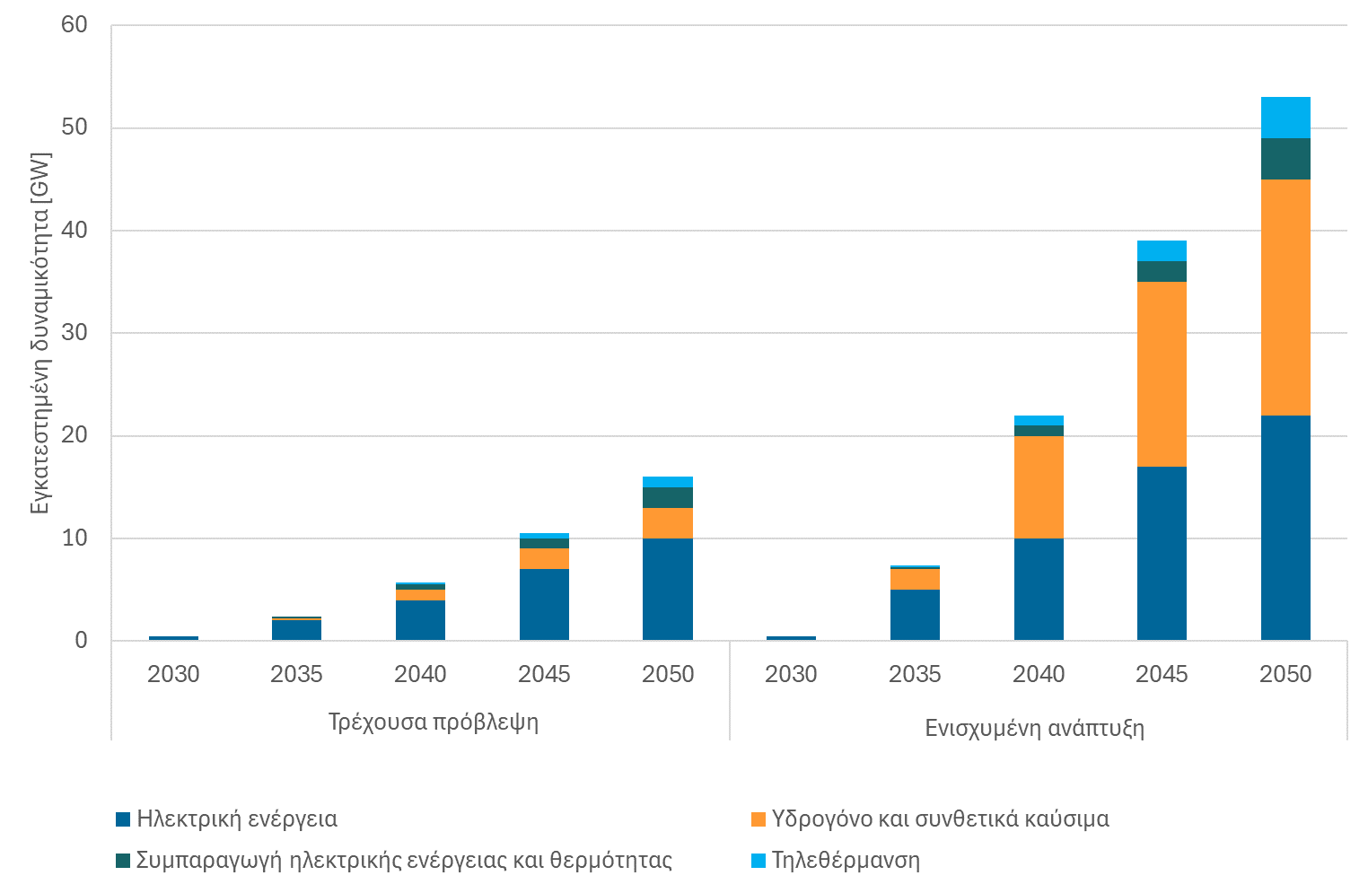

Ιατρικά ραδιοϊσότοπα
Οι πυρηνικοί ερευνητικοί αντιδραστήρες διαδραματίζουν καίριο ρόλο στην παραγωγή ραδιοϊσοτόπων, τα οποία είναι απαραίτητα τόσο για τον τομέα της υγειονομικής περίθαλψης όσο και για διάφορες βιομηχανικές εφαρμογές.
Στον ιατρικό τομέα, τα ραδιοϊσότοπα είναι απαραίτητα για τη διάγνωση ασθενειών, όπως ο καρκίνος, οι καρδιοπάθειες, οι πνευμονοπάθειες και οι νευρολογικές παθήσεις, ενώ αποκτούν ολοένα και μεγαλύτερη σημασία και στην αντικαρκινική θεραπεία. Οι προβλέψεις δείχνουν ότι ο αριθμός των ασθενών που είναι επιλέξιμοι για ραδιοφαρμακευτικές θεραπείες / ραδιοθεραπείες (radioligand) στην ΕΕ θα τριπλασιαστεί έως το 2035 (). Ως εκ τούτου, ο ασφαλής και μακροπρόθεσμος εφοδιασμός με ιατρικά ραδιοϊσότοπα στην ΕΕ είναι ζωτικής σημασίας για όλους τους πολίτες.
Η ΕΕ κατέχει παγκοσμίως ηγετική θέση στην αγορά αυτήν, παρέχοντας σταθερά πάνω από το 65 % των παγκόσμιων υπηρεσιών ακτινοβόλησης, με ισχυρή εξαγωγική θέση. Ωστόσο, υπάρχουν τρωτά σημεία που απαιτούν έγκαιρη αντιμετώπιση, όπως συγκεκριμένες εξαρτήσεις από τρίτες χώρες (π.χ. εφοδιασμός με ουράνιο χαμηλού εμπλουτισμού – υψηλής περιεκτικότητας — HALEU) και γήρανση των ερευνητικών αντιδραστήρων της ΕΕ. Παρότι δύο ερευνητικοί αντιδραστήρες κατασκευάζονται για την παραγωγή ραδιοϊσοτόπων για ιατρική χρήση και έχουν προγραμματιστεί να είναι έτοιμοι στις αρχές της δεκαετίας του 2030, θα πρέπει επίσης να επιδιωχθεί η καινοτομία για τη διαφοροποίηση των μέσων παραγωγής και την ενίσχυση της ανθεκτικότητας του συστήματος.
Μέχρι σήμερα, άλλες δυτικές χώρες, και συγκεκριμένα οι ΗΠΑ και το Ηνωμένο Βασίλειο, έχουν ήδη επενδύσει σημαντικά ποσά για τον εγχώριο εφοδιασμό με HALEU της τάξης των 1,2 δισ. USD και 300 εκατ. GBP (). Τα κράτη μέλη θα πρέπει να καλύψουν το χαμένο έδαφος με παρόμοιες επενδύσεις για τη εξασφάλιση των αρχικών υλικών και την ανάπτυξη νέων βιομηχανικών ικανοτήτων.
Στο πλαίσιο του στρατηγικού θεματολογίου για τις ιατρικές εφαρμογές ιοντίζουσας ακτινοβολίας (SAMIRA) (), η Επιτροπή ξεκίνησε διαδικασία για τη θέσπιση της «πρωτοβουλίας για το ευρωπαϊκό κέντρο ραδιοϊσοτόπων» (ERVI) με σκοπό τη διασφάλιση του εφοδιασμού της ΕΕ με ιατρικά ραδιοϊσότοπα ().

Στρατηγική ανεξαρτησία και διαφοροποίηση
Η στρατηγική ανεξαρτησία της ΕΕ συνδέεται με τα πλεονεκτήματα και τα τρωτά σημεία της αλυσίδας εφοδιασμού. Λαμβανομένων υπόψη των εθνικών σχεδίων που περιλαμβάνουν την πυρηνική ενέργεια για την απανθρακοποίηση του ενεργειακού συστήματος και τη διατήρηση της ενεργειακής ασφάλειας, καθίσταται αναγκαία η ανάπτυξη ενός ανταγωνιστικού οικοσυστήματος πυρηνικής βιομηχανίας στην ΕΕ.

Έλεγχος της αλυσίδας εφοδιασμού του κύκλου καυσίμου
Η διαφύλαξη της ασφάλειας του εφοδιασμού από τα μεταλλεύματα έως τα πυρηνικά καύσιμα θα πρέπει να παραμείνει στρατηγικός στόχος των κρατών μελών με προγράμματα πυρηνικής ενέργειας, συμπεριλαμβανομένης της εξάλειψης των υφιστάμενων εξαρτήσεων και της αποφυγής εξαρτήσεων στο μέλλον. Όλα τα κράτη μέλη θα πρέπει επίσης να εξετάσουν τη στρατηγική σημασία της ασφάλειας του εφοδιασμού με ραδιοϊσότοπα.
Η αδικαιολόγητη στρατιωτική επίθεση της Ρωσίας κατά της Ουκρανίας έχει διαταράξει το παγκόσμιο σύστημα εφοδιασμού για όλες τις πηγές ενέργειας. Έχει επηρεάσει την αγορά της ΕΕ σε ολόκληρη την αλυσίδα εφοδιασμού πυρηνικών καυσίμων: ειδικότερα, οι υπηρεσίες μετατροπής, εμπλουτισμού και παρασκευής καυσίμων πρέπει να αποτελούν αντικείμενο στρατηγικού χειρισμού· σε μικρότερο βαθμό, απαιτείται επίσης προσοχή στην εξόρυξη ουρανίου.
Η στρατηγική ανεξαρτησία της ΕΕ παραμένει ευάλωτη στον βαθμό που οι υπηρεσίες μετατροπής και εμπλουτισμού (τόσο εντός της Ένωσης όσο και σε ομοϊδεάτες εταίρους) δεν επαρκούν για τη διασφάλιση επαρκούς εφοδιασμού ενόψει των προβλεπόμενων σεναρίων επέκτασης της πυρηνικής ενέργειας. Στο «βασικό σενάριο», η ικανότητα εφοδιασμού της ΕΕ σε υπηρεσίες μετατροπής επαρκεί οριακά για την κάλυψη της προβλεπόμενης ζήτησης έως το 2050, ενώ η ικανότητα εφοδιασμού της ΕΕ σε εμπλουτισμό προβλέπεται να είναι οριακά επαρκής, με σαφές έλλειμμα όσον αφορά το HALEU, το οποίο είναι απαραίτητο ιδίως για ορισμένους SMR.
Οι τιμές μετατροπής και εμπλουτισμού ουρανίου σχεδόν τριπλασιάστηκαν από τον Φεβρουάριο του 2022 έως τον Δεκέμβριο του 2023. Οι ικανότητες μετατροπής και εμπλουτισμού στην ΕΕ πρέπει να αυξηθούν ώστε να καλυφθεί η ζήτηση και να αποφευχθεί η εξάρτηση από οποιονδήποτε μεμονωμένο ή αναξιόπιστο προμηθευτή. Παρότι έχουν εξαγγελθεί επενδύσεις σε νέες ικανότητες εμπλουτισμού (), οι επενδύσεις σε ικανότητες μετατροπής παρουσιάζουν υστέρηση, βλέπε διάγραμμα 6. Τόσο οι πάροχοι υπηρεσιών μετατροπής όσο και οι πάροχοι υπηρεσιών εμπλουτισμού χρειάζονται μακροπρόθεσμες δεσμεύσεις ώστε να υποστηρίξουν τις επενδύσεις αυτές.
Διάγραμμα 6 — Παγκόσμια ζήτηση για υπηρεσίες μετατροπής σε σχέση με τις προβλέψεις για την ικανότητα εφοδιασμού. (tU ως UF₆ ανά έτος).
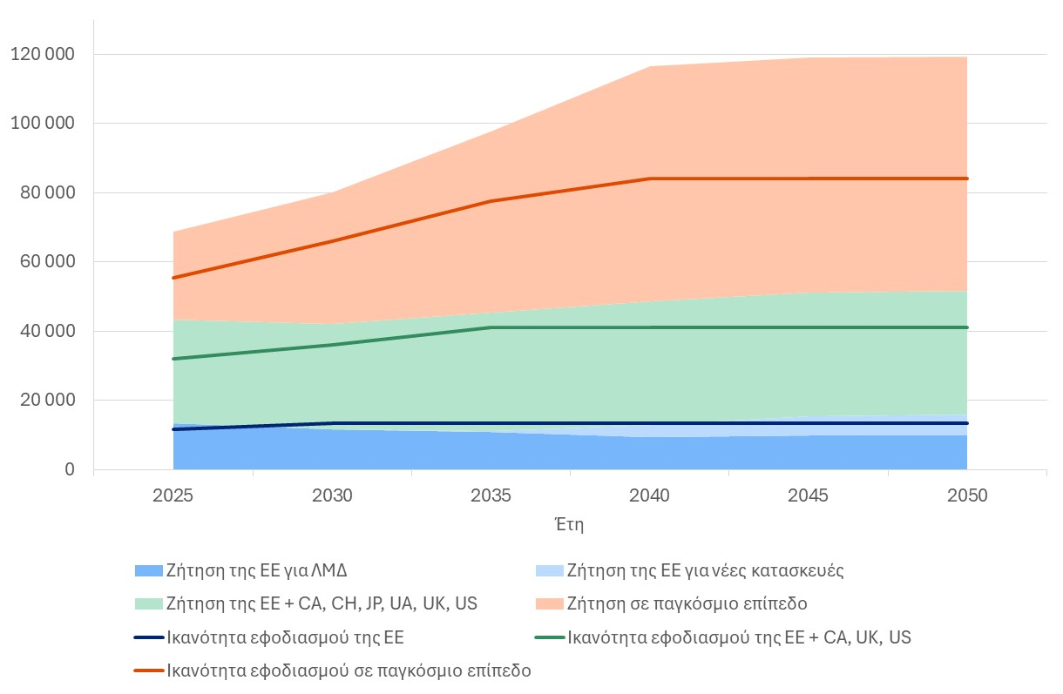
Οι περισσότερες επιχειρήσεις κοινής ωφελείας της ΕΕ μπορούν να αγοράζουν πυρηνικά καύσιμα από τουλάχιστον δύο εναλλακτικούς προμηθευτές. Κατ’ εξαίρεση, η εξάρτηση από έναν και μόνο σχεδιασμό και προμηθευτή καυσίμων ήταν η περίπτωση των πυρηνικών αντιδραστήρων ρωσικού σχεδιασμού που λειτουργούν στην ΕΕ (VVER), γεγονός που κατέστησε τη συγκεκριμένη επιλογή τρωτό σημείο για την ασφάλεια του εφοδιασμού (). Σχεδόν όλοι οι ενδιαφερόμενοι φορείς εκμετάλλευσης της ΕΕ έχουν λάβει μέτρα για τη διαφοροποίηση του εφοδιασμού με πυρηνικά καύσιμα· αναμένεται ότι μέχρι το 2027 θα καταστεί πλήρως διαθέσιμος ο εναλλακτικός εφοδιασμός με καύσιμα VVER, υπό την προϋπόθεση ότι θα εγκριθεί από τις ρυθμιστικές αρχές.
Η εξόρυξη ουρανίου στην ΕΕ έχει μειωθεί σημαντικά τις τελευταίες δεκαετίες, με αποτέλεσμα να εξαρτάται σε μεγάλο βαθμό από τις εισαγωγές από πέντε χώρες για την κάλυψη των αναγκών της Ένωσης σε πυρηνική ενέργεια. Η παγκόσμια αγορά ουρανίου αντιμετωπίζει προκλήσεις λόγω της αδικαιολόγητης στρατιωτικής επίθεσης της Ρωσίας κατά της Ουκρανίας, του πραξικοπήματος στον Νίγηρα, ζητημάτων παραγωγής, των δυσκολιών στη μεταφορά και της ισχυρότερης ζήτησης —παράγοντες που επηρέασαν τις προβλέψεις προσφοράς και ζήτησης, ασκώντας ανοδικές πιέσεις στις τιμές του ουρανίου.
Η σταδιακή κατάργηση του εφοδιασμού από αναξιόπιστους εταίρους είναι αναγκαία ώστε να διαφυλαχτεί η οικονομική ασφάλεια της ΕΕ. Προϋπόθεση γι’ αυτό είναι να διασφαλιστεί ότι οι ασφαλείς και ανοικτές αγορές θα μπορέσουν να αντισταθμίσουν τη ρωσική παραγωγική ικανότητα. Η ενισχυμένη συνεργασία μεταξύ της ΕΕ και αξιόπιστων διεθνών εταίρων είναι ζωτικής σημασίας στο πλαίσιο αυτό. Η ΕΕ και διάφορες χώρες θα πρέπει να συντονιστούν ώστε να διασφαλίσουν μια ανθεκτική αλυσίδα εφοδιασμού στον τομέα της πυρηνικής ενέργειας. Η Επιτροπή παρουσίασε τον χάρτη πορείας για τον τερματισμό των ρωσικών εισαγωγών ενέργειας (), ανακοινώνοντας μέτρα για την ασφάλεια του εφοδιασμού, όπως περιορισμούς στις συμβάσεις πυρηνικού εφοδιασμού και στόχους διαφοροποίησης για τα κράτη μέλη.

Ικανότητα της αλυσίδας εφοδιασμού του βιομηχανικού κύκλου ζωής
Η αλυσίδα εφοδιασμού πυρηνικής ενέργειας στην ΕΕ έχει έντονα εγχώριο χαρακτήρα και θα πρέπει να είναι σε θέση να αντιμετωπίσει πιθανές επικείμενες διαταραχές που οφείλονται σε γεωπολιτικά ζητήματα, στη διαθεσιμότητα των πρώτων υλών και στην κλιματική αλλαγή. Η διατήρηση μιας ισχυρής, αξιόπιστης και αλληλένδετης αλυσίδας εφοδιασμού είναι απαραίτητη για την υλοποίηση της προβλεπόμενης ζήτησης για δυναμικότητα πυρηνικής ενέργειας στην ΕΕ. Τις τελευταίες δεκαετίες, η αλυσίδα εφοδιασμού της ΕΕ στον τομέα της πυρηνικής ενέργειας χαρακτηρίστηκε από τάσεις συρρίκνωσης και αναπροσανατολισμού προς τη συντήρηση και την αναβάθμιση και όχι προς νέες κατασκευαστικές δραστηριότητες.
Τα τρέχοντα σχέδια για νέες κατασκευές στην ΕΕ συνεπάγονται ότι η αλυσίδα εφοδιασμού πρέπει να αυξήσει τις ικανότητές της για την παραγωγή όλων των απαραίτητων κατασκευαστικών στοιχείων για έναν πυρηνικό σταθμό ηλεκτροπαραγωγής. Για να επιτευχθεί νέα πυρηνική δυναμικότητα 60 GWe έως το 2050, τα κράτη μέλη και η βιομηχανία θα πρέπει να κατασκευάσουν ταυτόχρονα περίπου 20 GWe, που αντιστοιχούν σε περίπου 15 μεγάλους πυρηνικούς αντιδραστήρες που θα κατασκευαστούν ταυτόχρονα σε διάστημα 25 ετών. Η ανάλυση της Επιτροπής εντόπισε κρίσιμες διεργασίες παραγωγής, όπως η βαριά σφυρηλάτηση, οι οποίες απαιτούν άμεση παρέμβαση (). Η ενίσχυση της ανθεκτικότητας της αλυσίδας εφοδιασμού πυρηνικής ενέργειας στην ΕΕ θα καταστήσει επίσης δυνατή την περαιτέρω διαφοροποίηση των πυρηνικών τεχνολογιών και του σχετικού κύκλου καυσίμου.
Διαθεσιμότητα εργατικού δυναμικού και δεξιοτήτων
Η υψηλή ζήτηση για ειδικευμένους εργαζομένους καλύπτει όλες τις πτυχές του πυρηνικού οικοσυστήματος, συμπεριλαμβανομένων των πυρηνικών μηχανικών και επιστημόνων, των φορέων εκμετάλλευσης σταθμών ηλεκτροπαραγωγής, των τεχνικών και του ρυθμιστικού προσωπικού. Τα επικείμενα σημεία συμφόρησης του εργατικού δυναμικού, τα οποία επιδεινώνονται από τη γήρανση του υπάρχοντος προσωπικού και την ανεπαρκή εισροή νεότερων επαγγελματιών, λόγω της χαμηλής ελκυστικότητας του τομέα και του ελλείμματος στην εκπαίδευση στους τομείς των θετικών επιστημών, της τεχνολογίας, της μηχανικής και των μαθηματικών (STEM), δημιουργούν διάφορες προκλήσεις για τις αρμόδιες για την πυρηνική ενέργεια αρχές και τη βιομηχανία της ΕΕ.
Μια μελέτη () παρείχε εκτιμήσεις σχετικά με τις ανάγκες του τομέα της πυρηνικής ενέργειας της ΕΕ όσον αφορά τις θέσεις εργασίας. Επιπλέον 180 000-250 000 νέοι επαγγελματίες θα πρέπει να προσληφθούν έως το 2050, πέραν της αντικατάστασης των εργαζομένων που θα συνταξιοδοτηθούν. Ενδέχεται να χρειαστούν περίπου 100 000-150 000 επαγγελματίες για την κάλυψη του σταδίου κατασκευής σχεδιαζόμενων νέων πυρηνικών σταθμών ηλεκτροπαραγωγής. Άλλοι 40 000 έως σχεδόν 65 000 επαγγελματίες είναι απαραίτητοι για τη λειτουργία και τη συντήρηση των σχεδιαζόμενων πυρηνικών σταθμών ηλεκτροπαραγωγής. Τέλος, ο τομέας του παροπλισμού μπορεί να απαιτήσει επιπλέον 40 000 επαγγελματίες. Ακόμη και σε ένα σενάριο χωρίς ανάπτυξη (ισοδύναμο με το «βασικό σενάριο»), θα πρέπει να προσληφθούν περίπου 100 000 άτομα για να αντικαταστήσουν τους εργαζομένους που θα συνταξιοδοτηθούν. Ιδιαίτερη προσοχή απαιτείται επίσης στον τομέα της σύντηξης προκειμένου να διατηρηθεί ο ηγετικός ρόλος της ΕΕ.
Μια πολυεπίπεδη προσέγγιση που περιλαμβάνει την καταγραφή των αναγκών σε εργατικό δυναμικό, την ενίσχυση της εκπαίδευσης και της κατάρτισης, τη βελτίωση των επικοινωνιών, την παροχή καλύτερων συνθηκών εργασίας και τη στήριξη της κινητικότητας των εργαζομένων (από παρακείμενες βιομηχανίες ή από τρίτες χώρες), καθώς και την πρόσβαση σε πυρηνικές ερευνητικές υποδομές, μπορεί να συμβάλει στην αντιμετώπιση της πρόκλησης αυτής.
Εάν δεν αναληφθεί δράση, η Ευρώπη θα αντιμετωπίσει έλλειψη δεξιοτήτων και εργατικού δυναμικού στον τομέα της πυρηνικής ενέργειας, μεταξύ άλλων για ορισμένους ρυθμιστικούς φορείς. Το έλλειμμα αυτό μπορεί να είναι ακόμη εντονότερο σε τεχνολογίες αιχμής, όπως οι SMR. Το εργατικό δυναμικό χρειάζεται αναπλήρωση, αναζωογόνηση και μεταφορά δεξιοτήτων και πείρας στην επόμενη γενιά. Μολονότι ο τομέας της πυρηνικής ενέργειας πρέπει να αναλάβει την πρωτοβουλία για την προσέλκυση νέων ταλέντων, η Επιτροπή και τα κράτη μέλη μπορούν να στηρίξουν τη διαδικασία αυτή, π.χ. μέσω ακαδημιών της βιομηχανίας των μηδενικών καθαρών εκπομπών και με την περαιτέρω ενίσχυση της δράσης του προγράμματος έρευνας και κατάρτισης της Ευρατόμ με σκοπό τη στήριξη της αξιολόγησης, της διατήρησης και της ανάπτυξης των αναγκαίων στρατηγικών ικανοτήτων σε επίπεδο ΕΕ.
Το έργο SKILLS4NUCLEAR (), το οποίο δρομολογήθηκε το 2025 με χρηματοδότηση της ΕΕ ύψους 1,5 εκατ. EUR στο πλαίσιο του προγράμματος «Ορίζων Ευρώπη», αποσκοπεί στην ενίσχυση της ανάπτυξης ικανοτήτων στους τομείς της πυρηνικής ασφάλειας, του παροπλισμού, της διαχείρισης αποβλήτων, της ακτινοπροστασίας και των ιατρικών εφαρμογών, προωθώντας παράλληλα την ανάπτυξη του εργατικού δυναμικού με γνώμονα τη βιομηχανία. Επιπλέον, το έργο θα δημιουργήσει ένα ευρωπαϊκό φόρουμ για το εργατικό δυναμικό και τις δεξιότητες στον τομέα της πυρηνικής ενέργειας με σκοπό την επικαιροποίηση των προγραμμάτων κατάρτισης με βάση τις αναδυόμενες εξελίξεις και την ανάπτυξη πρωτοβουλιών επανειδίκευσης και αναβάθμισης των δεξιοτήτων των εργαζομένων.
Η ανάγκη για ισχυρές ευρωπαϊκές υποδομές πυρηνικής έρευνας έχει ζωτική σημασία, καθώς στηρίζει την έρευνα αιχμής, προωθεί την καινοτομία και ενισχύει τις συνεργατικές προσπάθειες μεταξύ των κρατών μελών. Πρόκειται, μεταξύ άλλων, για την ανάπτυξη και τη συντήρηση πειραματικών εγκαταστάσεων, πλατφορμών ανταλλαγής δεδομένων και ολοκληρωμένων ερευνητικών δικτύων που παρέχουν τη δυνατότητα σε επιστήμονες και μηχανικούς να διεξάγουν ολοκληρωμένες μελέτες σχετικά με την πυρηνική ασφάλεια, τις διασφαλίσεις, τη διαχείριση αποβλήτων, την ενέργεια σύντηξης και την ανάπτυξη τεχνολογιών αντιδραστήρων επόμενης γενιάς. Οι εν λόγω υποδομές εξασφαλίζουν επίσης ότι η Ευρώπη παραμένει στην πρωτοπορία της πυρηνικής επιστήμης και τεχνολογίας, διατηρώντας το ανταγωνιστικό της πλεονέκτημα στο παγκόσμιο ερευνητικό τοπίο και ανταποκρινόμενη στις μελλοντικές ενεργειακές και περιβαλλοντικές προκλήσεις.

Στρατηγική διεθνής συνεργασία
Το πλαίσιο εξωτερικών σχέσεων της Ευρατόμ είναι καθοριστικής σημασίας για την προώθηση των υψηλότερων προτύπων πυρηνικής ασφάλειας, τη διευκόλυνση της ανταλλαγής γνώσεων και τεχνολογίας, καθώς και για τη στήριξη της ανταγωνιστικής αλυσίδας εφοδιασμού της ΕΕ στον τομέα της πυρηνικής ενέργειας, μέσω μελλοντοστρεφών εταιρικών σχέσεων και εμπορικών και επιχειρηματικών συνεργασιών ().
Για να ενισχυθεί η στρατηγική αυτονομία της ΕΕ, είναι απαραίτητη η επανεξέταση των υφιστάμενων συμφωνιών συνεργασίας ή η σύναψη νέων. Ταυτόχρονα, αυτές οι συμφωνίες μπορούν να συμβάλουν στην ενίσχυση της συμμόρφωσης με τα διεθνή πυρηνικά πρότυπα και να διευκολύνουν την ενσωμάτωση αναδυόμενων και καινοτόμων τεχνολογιών, όπως οι SMR και η ενέργεια σύντηξης.
Το σημαντικότερο είναι ότι η αυξημένη συνεργασία μεταξύ της ΕΕ και αξιόπιστων εταίρων θα ενισχύσει την ασφάλεια του εφοδιασμού με ουράνιο και των υπηρεσιών κύκλου πυρηνικού καυσίμου και θα διευκολύνει την πρόσβαση της αλυσίδας εφοδιασμού της ΕΕ στις αγορές, ώστε να αναπτυχθούν οι βιομηχανικές της ικανότητες.
Για να ενισχυθεί η συνεργασία μεταξύ της ΕΕ και αξιόπιστων εταίρων, η Ευρωπαϊκή Κοινότητα Ατομικής Ενέργειας θα πρέπει να ξεκινήσει είτε την ανανέωση συμφωνιών (π.χ. με τον Καναδά ή το Καζακστάν) είτε τη διαπραγμάτευση νέων συμφωνιών πυρηνικής συνεργασίας και μνημονίων συμφωνίας.

Προετοιμασία για ένα μέλλον με πυρηνική ενέργεια σύντηξης
Το εμβληματικό έργο ITER της ΕΕ, με έδρα τη Γαλλία, αποτελεί το μεγαλύτερο πείραμα σύντηξης παγκοσμίως που αποσκοπεί στην επίδειξη της επιστημονικής και τεχνολογικής σκοπιμότητας της σύντηξης. Ως σημαντική κινητήρια δύναμη της καινοτομίας, ο ITER προσφέρει τη γνώση και τη βιομηχανική βάση που είναι απαραίτητες για την ανάπτυξη του πρώτου σταθμού επίδειξης ηλεκτροπαραγωγής από σύντηξη στην ΕΕ.
Είναι πολύ σημαντικό να ενσωματωθούν περαιτέρω επενδύσεις στον ITER και στη σύντηξη εν γένει στο πλαίσιο μιας ευρύτερης ευρωπαϊκής δράσης που αποσκοπεί στον έλεγχο της σύντηξης όχι μόνο ως ερευνητικού θέματος, αλλά και ως εργαλείου για μακροπρόθεσμη ενεργειακή ανεξαρτησία, απανθρακοποίηση, καθώς και βραχυπρόθεσμη ευρωπαϊκή βιομηχανική ανταγωνιστικότητα. Οι συμπράξεις δημόσιου και ιδιωτικού τομέα μπορούν να επιταχύνουν την εμπορευματοποίηση της ενέργειας σύντηξης αξιοποιώντας τα πλεονεκτήματα και των δύο τομέων. Θα απαιτηθούν συνεχείς δαπάνες για την ανάπτυξη ενός κύκλου καυσίμου για τις τεχνολογίες σύντηξης και για την κάλυψη των τεχνολογικών κενών, παράλληλα με τον ορισμό και την εφαρμογή, εάν χρειαστεί, ενός διαφοροποιημένου και αναλογικού κανονιστικού πλαισίου για τις εγκαταστάσεις σύντηξης.
Σύμφωνα με την έκθεση Draghi και όπως ανακοινώθηκε στο σχέδιο δράσης για την οικονομικά προσιτή ενέργεια, η Επιτροπή θα εγκρίνει μια ολοκληρωμένη στρατηγική της ΕΕ για τη σύντηξη, στο πλαίσιο της οποίας ο ITER επιβεβαιώνεται ως ακρογωνιαίος λίθος, ώστε να επιταχυνθεί η εμπορευματοποίηση της ενέργειας σύντηξης.
Οι εξελίξεις αυτές υποστηρίζονται από την έρευνα και την τεχνολογική ανάπτυξη που διεξάγονται από την ευρωπαϊκή σύμπραξη EUROfusion και την ευρωπαϊκή κοινή επιχείρηση «Σύντηξη για ενέργεια» (F4E). Η εμπορική ανάπτυξη της ενέργειας σύντηξης θα πρέπει να επιταχυνθεί με την ενίσχυση της ευρείας κοινότητας σύντηξης που συγκροτείται στην ομάδα εμπειρογνωμόνων για τη σύντηξη, στην ευρωπαϊκή πλατφόρμα ενδιαφερόμενων μερών σύντηξης, με τη δρομολόγηση μιας σύμπραξης δημόσιου και ιδιωτικού τομέα με τη βιομηχανία, καθώς και με τη στήριξη των νεοφυών επιχειρήσεων στον τομέα της σύντηξης.

Συμπεράσματα
Δεδομένου ότι αρκετές χώρες της ΕΕ έχουν επιλέξει να βασίζονται στην πυρηνική ενέργεια, αυτή θα συνεχίσει να διαδραματίζει σημαντικό ρόλο στο διαφοροποιημένο ενεργειακό σύστημα της ΕΕ. Ως εκ τούτου, είναι σημαντικό να διασφαλιστεί η ασφαλής, αποτελεσματική και βιώσιμη ενσωμάτωσή της και να αξιοποιηθούν όλα τα οφέλη που μπορεί να αποφέρει η πυρηνική ενέργεια, συμπεριλαμβανομένης της ενοποίησης του συστήματος.
Όλα τα επενδυτικά έργα στην πυρηνική βιομηχανία της ΕΕ πρέπει να συμμορφώνονται με τα υψηλότερα πρότυπα πυρηνικής ασφάλειας, ακτινοπροστασίας, διαχείρισης ραδιενεργών αποβλήτων και διασφαλίσεων που ισχύουν στην ΕΕ. Τα νέα πυρηνικά έργα πρέπει να τηρούν τους υψηλότερους στόχους ασφάλειας, μεριμνώντας ώστε οι καινοτόμοι σχεδιασμοί αντιδραστήρων να πληρούν αυτές τις αυστηρές απαιτήσεις. Τα κράτη μέλη θα πρέπει να εντείνουν τις προσπάθειές τους για την παροχή μακροπρόθεσμων λύσεων όσον αφορά τη διαχείριση αποβλήτων υψηλής ραδιενέργειας και αναλωμένων καυσίμων.
Το 2050 αναμένεται ευρύ φάσμα αποτελεσμάτων για την πραγματική εγκατεστημένη δυναμικότητα. Οι παρατάσεις της διάρκειας ζωής που πραγματοποιούνται υπό αυστηρές συνθήκες ασφάλειας και οι νέοι σταθμοί θα είναι ζωτικής σημασίας, όπως και η ικανότητα του κλάδου να παράγει αποτελέσματα εγκαίρως και εντός προϋπολογισμού.
Σημαντικές επενδύσεις απαιτούνται καθ’ όλη τη διάρκεια του κύκλου ζωής της πυρηνικής ενέργειας έως το 2050. Σε σύγκριση με την προηγούμενη δημοσίευση του PINC, η Επιτροπή δεν έχει παρατηρήσει σημαντική αλλαγή στα προβλεπόμενα ποσά επενδύσεων, ωστόσο τα σχέδια είναι πιο διαρθρωμένα και διαφοροποιημένα, καθώς εστιάζουν σε καινοτόμες τεχνολογίες και σε ολόκληρο το βιομηχανικό οικοσύστημα. Ιδιαίτερη προσοχή απαιτείται για την ανάπτυξη και την πραγματική εγκατάσταση των SMR, την ενίσχυση της ανθεκτικότητας της αλυσίδας εφοδιασμού, τη διασφάλιση επαρκούς, διαφοροποιημένης και κυρίαρχης ικανότητας της ΕΕ για μετατροπή και εμπλουτισμό, την κανονιστική ικανότητα, την έρευνα, το εργατικό δυναμικό και την παροχή ασφαλούς εφοδιασμού με ιατρικά ραδιοϊσότοπα.
Για να ευημερήσει, η αλυσίδα εφοδιασμού της ΕΕ στον τομέα της πυρηνικής ενέργειας χρειάζεται σταθερές μακροπρόθεσμες δεσμεύσεις, υψηλότερα επίπεδα τυποποίησης και ενίσχυση της συνεργασίας. Η επένδυση στην ανταγωνιστικότητα της πυρηνικής βιομηχανίας της ΕΕ και η ενίσχυση της αλυσίδας εφοδιασμού της είναι ουσιαστικής σημασίας, με φιλοδοξία τη διεθνή δραστηριοποίηση.

() COM(2025) 85 final.
() COM(2025) 79 final.
() COM(2024) 63 final.
() Άρθρο 194 της Συνθήκης για τη λειτουργία της Ευρωπαϊκής Ένωσης (στο εξής: ΣΛΕΕ).
() COM(2025) 440 final/2, EUR-Lex - 52025DC0440R(01) - EL - EUR-Lex.
() Το ενδεικτικό πυρηνικό πρόγραμμα της Επιτροπής ή Programme indicatif nucléaire communautaire (PINC) αποτελεί υποχρέωση της Επιτροπής δυνάμει του άρθρου 40 της Συνθήκης Ευρατόμ.
() Βέλγιο, Βουλγαρία, Τσεχική Δημοκρατία, Ισπανία, Γαλλία, Ουγγαρία, Κάτω Χώρες, Ρουμανία, Σλοβενία (Κροατία), Σλοβακία, Φινλανδία και Σουηδία.
() Ελαφρά αύξηση της παραγωγής πυρηνικής ενέργειας το 2023 — Νέα άρθρα — Eurostat.
() Ο αντιδραστήρας Mochovce 3 στη Σλοβακία συνδέθηκε με το δίκτυο τον Ιανουάριο του 2023, ο αντιδραστήρας Olkiluoto 3 στη Φινλανδία ξεκίνησε την εμπορική λειτουργία του τον Μάιο του 2023 και ο αντιδραστήρας Flamanville 3 στη Γαλλία συνδέθηκε με το δίκτυο τον Δεκέμβριο του 2024. Ένας αντιδραστήρας στη Σλοβακία (Mochovce 4) και δύο άλλοι στην Ουγγαρία (Paks II) βρίσκονται υπό κατασκευή.
() ΔΟΕ (2025), The Path to a New Era for Nuclear Energy (Η πορεία προς μια νέα εποχή για την πυρηνική ενέργεια), ΔΟΕ, Παρίσι https://www.iea.org/reports/the-path-to-a-new-era-for-nuclear-energy, άδεια: CC BY 4.0.
() COM(2025) 440 final/2, EUR-Lex - 52025DC0440R(01) - EL - EUR-Lex.
() European Industrial Alliance on Small Modular Reactors - European Commission (europa.eu) [Ευρωπαϊκή βιομηχανική συμμαχία για μικρούς δομοστοιχειωτούς αντιδραστήρες — Ευρωπαϊκή Επιτροπή (europa.eu)].
() COM(2025) 440 final/2, EUR-Lex - 52025DC0440R(01) - EL - EUR-Lex — Δράση 7.
() Οδηγία 2009/71/Ευρατόμ του Συμβουλίου, όπως τροποποιήθηκε με την οδηγία 2014/87/Ευρατόμ του Συμβουλίου.
() Οδηγία 2011/70/Ευρατόμ του Συμβουλίου.
() Ειδικότερα, από την οδηγία 2011/92/ΕΕ για την εκτίμηση των επιπτώσεων ορισμένων σχεδίων δημόσιων και ιδιωτικών έργων στο περιβάλλον, την οδηγία 2001/42/ΕΚ σχετικά με την εκτίμηση των περιβαλλοντικών επιπτώσεων ορισμένων σχεδίων και προγραμμάτων, την οδηγία 92/43/ΕΟΚ για τη διατήρηση των φυσικών οικοτόπων καθώς και της άγριας πανίδας και χλωρίδας και την οδηγία 2000/60/ΕΚ για τη θέσπιση πλαισίου κοινοτικής δράσης στον τομέα της πολιτικής των υδάτων.
() Κανονισμός (ΕΕ) 2020/852 (ΕΕ L 198 της 22.6.2020, σ. 13)· κατ’ εξουσιοδότηση κανονισμός (ΕΕ) 2022/1214 της Επιτροπής (ΕΕ L 188 της 15.7.2022, σ. 1).
() Οι τόνοι βαρέων μετάλλων, που συντομογραφούνται ως tHM, είναι μια μονάδα μάζας που χρησιμοποιείται για τον ποσοτικό προσδιορισμό του ουρανίου, του πλουτωνίου, του θορίου και των μειγμάτων των στοιχείων αυτών.
() Shedding light on energy in Europe (Ρίχνοντας φως στην ενέργεια στην Ευρώπη) — έκδοση 2025, ESTAT, ISBN 978-92-68-22424-3.
() Το ποσό των 8,33 EUR ανά MWh αντιπροσωπεύει λόγο, όπου: i) ο αριθμητής είναι το άθροισμα των δαπανών που πραγματοποιήθηκαν για τον παροπλισμό και όλες τις εργασίες διαχείρισης αποβλήτων εκτός από τη γεωλογική διάθεση· και ii) ο παρονομαστής είναι η ηλεκτρική ενέργεια που παράγεται κατά τη διάρκεια ζωής του σταθμού.
() Έκθεση της Επιτροπής προς το Συμβούλιο και το Ευρωπαϊκό Κοινοβούλιο σχετικά με την πρόοδο εφαρμογής της οδηγίας 2011/70/Ευρατόμ του Συμβουλίου και τον κατάλογο ραδιενεργών αποβλήτων και αναλωμένων καυσίμων στο έδαφος της Κοινότητας και με τις μελλοντικές προοπτικές — ΤΡΙΤΗ ΕΚΘΕΣΗ [COM(2024) 197 final].
() Το ποσό αυτό αντιστοιχεί στο άθροισμα των επιμέρους εκτιμήσεων των κρατών μελών. Ωστόσο, οι εκτιμήσεις των κρατών μελών παρουσιάζουν σημαντικές διαφορές ως προς τη μεθοδολογία, τις παραδοχές, την πληρότητα των δεδομένων, το πεδίο εφαρμογής και τα χρονοδιαγράμματα.
() COM(2017) 237 final.
() Προσαρμογή επίσης για το Brexit.
() COM(2025) 274 final.
() Το 2023 η φινλανδική κυβέρνηση χορήγησε στον πυρηνικό σταθμό ηλεκτροπαραγωγής Loviisa νέα άδεια λειτουργίας έως το τέλος του 2050, οπότε και θα έχει συμπληρώσει πάνω από 70 έτη λειτουργίας. Τα σενάρια που παρουσιάστηκαν αφορούν μόνο την πιθανή λειτουργία μακράς διάρκειας των πυρηνικών σταθμών ηλεκτροπαραγωγής που λειτουργούν επί του παρόντος. Δεν λαμβάνουν υπόψη την πιθανή επανέναρξη λειτουργίας των σταθμών που έχουν ήδη κλείσει, η οποία —εφόσον πραγματοποιηθεί— θα μπορούσε να αυξήσει περαιτέρω τη δυναμικότητα.
() European SMR pre-Partnership - nucleareurope (Ευρωπαϊκή προεταιρική σχέση για τους SMR), να σημειωθεί ότι το σενάριο αυτό περιλαμβάνει την παραγωγή ηλεκτρικής ενέργειας και την παροχή θερμότητας.
() The Path to a New Era for Nuclear Energy (Πορεία προς μια νέα εποχή για την πυρηνική ενέργεια), ΔΟΕ, 2025, The Path to a New Era for Nuclear Energy. Λαμβάνοντας από κοινού υπόψη τους αντιδραστήρες μεγάλης κλίμακας και τους SMR, ο ΔΟΕ πρόβλεψε αύξηση της παγκόσμιας εγκατεστημένης δυναμικότητας παραγωγής πυρηνικής ενέργειας από 416 GWe το 2023 σε επίπεδα μεταξύ 650 GWe, 870 GWe και πάνω από 1 000 GWe έως το 2050, σύμφωνα με τρία σενάρια.
() Pathways to 2050: the role of nuclear in a low-carbon Europe (Πορεία προς το 2050: ο ρόλος της πυρηνικής ενέργειας σε μια Ευρώπη χαμηλών ανθρακούχων εκπομπών), Compass Lexecon, 2024, Pathways to 2050 - nucleareurope.
() Η Επιτροπή υπολόγισε την παρούσα αξία χρησιμοποιώντας προεξοφλητικό επιτόκιο 7,5 %. Στις αναφερόμενες επενδυτικές ανάγκες περιλαμβάνονται οι νέες κατασκευές και οι παρατάσεις της διάρκειας ζωής. Το σημείο 3.3 καλύπτει τις επενδυτικές ανάγκες όσον αφορά τον παροπλισμό και τη διαχείριση ραδιενεργών αποβλήτων και αναλωμένων καυσίμων χωριστά.
() Το ποσοτικό παράδειγμα στηρίζεται στην υπόθεση ότι το κόστος κατασκευής αυξάνεται αναλογικά με τον χρόνο κατασκευής.
() Συνοδευτικό έγγραφο εργασίας των υπηρεσιών της Επιτροπής, σημεία 2.2.2 και 2.2.3.
() ΔΟΕ (2025), The Path to a New Era for Nuclear Energy (Η πορεία προς μια νέα εποχή για την πυρηνική ενέργεια), ΔΟΕ, Παρίσι https://www.iea.org/reports/the-path-to-a-new-era-for-nuclear-energy, άδεια: CC BY 4.0.
() Απόφαση (ΕΕ) 2015/658 της Επιτροπής, της 8ης Οκτωβρίου 2014, σχετικά με το μέτρο ενίσχυσης SA.34947 (2013/C) (πρώην 2013/N) που προτίθεται να εφαρμόσει το Ηνωμένο Βασίλειο με σκοπό τη στήριξη του πυρηνικού σταθμού ηλεκτροπαραγωγής Hinkley Point C.
() Συνοδευτικό έγγραφο εργασίας των υπηρεσιών της Επιτροπής, σημείο 3.1.2.
() Συνοδευτικό έγγραφο εργασίας των υπηρεσιών της Επιτροπής, σημείο 3.2.1.
() Συνοδευτικό έγγραφο εργασίας των υπηρεσιών της Επιτροπής, Box - Supply of high assay low forfored limited (HALEU) [Πλαίσιο — Εφοδιασμός με ουράνιο χαμηλού εμπλουτισμού – υψηλής περιεκτικότητας (HALEU)].
() SAMIRA Action Plan - European Commission (Σχέδιο δράσης SAMIRA — Ευρωπαϊκή Επιτροπή).
() COM(2025) 440 final/2, EUR-Lex - 52025DC0440R(01) - EL - EUR-Lex — Δράση 7.
() France: EIB and Orano sign a loan agreement for €400 million relating to the project to extend the Georges Besse 2 uranium enrichment plant (Γαλλία: Η ΕΤΕπ και η Orano υπογράφουν σύμβαση δανείου ύψους 400 εκατ. EUR σχετικά με το έργο επέκτασης του σταθμού εμπλουτισμού ουρανίου Georges Besse 2), Ευρωπαϊκή Τράπεζα Επενδύσεων, 10 Μαρτίου 2025.
() Τα καύσιμα για τους εν λόγω αντιδραστήρες παραδίδονταν αρχικά από την TVEL (RU), θυγατρική της Rosatom στο πλαίσιο δεσμοποιημένων συμβάσεων που περιλάμβαναν το ουράνιο και όλες τις συναφείς υπηρεσίες, συμπεριλαμβανομένης της παραγωγής συστοιχιών καυσίμου.
() COM(2025) 440 final/2, EUR-Lex - 52025DC0440R(01) - EL - EUR-Lex.
() Συνοδευτικό έγγραφο εργασίας των υπηρεσιών της Επιτροπής, σημείο 4.3.2.
() Έκθεση σχετικά με το ευρωπαϊκό πυρηνικό οικοσύστημα, η οποία εκπονήθηκε από την Deloitte για τη ΓΔ ENER, προς δημοσίευση.
() https://cordis.europa.eu/project/id/101213280.
() Επιπλέον, ο Ευρωπαϊκός Μηχανισμός Διεθνούς Συνεργασίας για την Πυρηνική Ασφάλεια (ΜΣΠΑ) αποτελεί βασικό εργαλείο για την ενίσχυση της υιοθέτησης των υψηλότερων διεθνών προτύπων πυρηνικής ασφάλειας σε παγκόσμιο επίπεδο.

